Załącznik nr 1 do Zapytania Ofertowego o nr. ref.: 02/2020/MZ z dnia 30.03.2020- Opis Przedmiotu Zamówienia

Zamawiający
Fundacja WWF Polska, ul. Usypiskowa 11, 02-386 Warszawa
Tel.: + 48 22 660 44 33
www.wwf.pl

Osobą wyznaczoną do kontaktów z Wykonawcami w zakresie niniejszego zapytania ofertowego jest: Magdalena Zadrąg, Tel.: + 48 604 054 088; mail: mzadrag@wwf.pl
Projekt „Ochrona ssaków i ptaków morskich i ich siedlisk” nr POIS.02.04.00-00-0021/16, w ramach działania 2.4 osi priorytetowej II Programu Operacyjnego Infrastruktura i Środowisko 2014-2020.
Projekt współfinansowany w 85% przez Unię Europejską ze środków Funduszu Spójności w ramach Programu Operacyjnego Infrastruktura i Środowisko.

OPIS PRZEDMIOTU ZAMÓWIENIA

Przedmiotem zamówienia jest dostawa polegająca na Wykonaniu i dostawie „umundurowania” (koszulek typu polo wraz z oznakowaniem logotypami) wolontariuszy Błękitnego Patrolu WWF, w ramach realizacji projektu „Ochrona ssaków i ptaków morskich i ich siedlisk” nr POIS.02.04.00-00-0021/16, w ramach działania 2.4 osi priorytetowej II Programu Operacyjnego Infrastruktura i Środowisko 2014-2020.

Opis Projektu pn. „Ochrona ssaków i ptaków morskich i ich siedlisk” nr POIS.02.04.00-00-0021/16
Projekt ma na celu ochronę ssaków morskich (fok i morświnów) oraz nadmorskich lęgów ptaków (sieweczki obrożnej, rybitwy białoczelnej, czubatej, rzecznej i ostrygojada) przed czynnikami antropogenicznymi, minimalizację interakcji ssaków i ptaków morskich z rybołówstwem (szczególnie ważne dla krytycznie zagrożonej w Bałtyku populacji morświna), gromadzenie danych naukowych nt. ssaków morskich, monitoring gatunków, ich siedlisk i istniejących zagrożeń (dane zbierane w bazie), a także monitoring tras migracyjnych fok. W wyniku zastosowania odstraszaczy akustycznych (pingerów) nastąpi obniżenie ryzyka przyłowu ssaków i ptaków morskich w sieci rybackie. Kontynuowana jest działalność patrolu terenowego obejmującego całe polskie wybrzeże. 200 wolontariuszy działa na rzecz ochrony siedlisk morskich, m.in. doraźnie zabezpieczając foki wychodzące na plaże i aktywnie chroniąc lęgi morskich ptaków przed antropopresją.
Populacje gatunków gniazdujących na plażach zanikają na przestrzeni ostatnich 20-30 lat i tylko czynna ochrona może ten proces zatrzymać. Polskie plaże są też coraz częściej odwiedzane przez foki, czego dowodzą obserwacje terenowe tych zwierząt, zgromadzone w bazie danych obserwacji ssaków i ptaków morskich Fundacji WWF Polska i Stacji Morskiej Instytutu Oceanografii Uniwersytetu Gdańskiego im. Profesora Krzysztofa Skóry. Należy zapobiegać coraz większej antropopresji na te gatunki. W tym celu ramach projektu, jako dobra praktyka, zostaną rozpowszechnione instrukcje dla społeczności lokalnych i turystów. W ramach forum dyskusji i współpracy nt. ochrony środowiska morskiego będą się odbywały cykliczne spotkania różnych grup interesów zaangażowanych w ochronę ekosystemów morskich oraz w działalność gospodarczą na morzu. Dialog ten przyczyni się m.in. do budowania akceptacji dla ochrony morświna i pozostałych gatunków objętych projektem wśród głównych interesariuszy, co w dłuższej perspektywie powinno skutkować redukcją zagrożeń dla ssaków i ptaków morskich.

Zakres zadań i obowiązków wybranego Wykonawcy/wybranych Wykonawców:
Wykonanie oraz dostawa: „umundurowania” (koszulek typu polo dla wolontariuszy Błękitnego Patrolu WWF, do użytku w trakcie działań terenowych mających na celu ochronę czynną ssaków i ptaków morskich.

Zamówienie powinno zostać dostarczone do sześciu różnych lokalizacji na polskim wybrzeżu, zgodnie z przedstawioną przez Zamawiającego listą (adresy oraz szczegółowy wykaz rozmiarów i liczb koszulek do wysłania w każde z miejsc, zostanie przedstawiona najpóźniej do końca kwietnia, przewidywane miejsca dostawy: Świnoujście, Kołobrzeg, Karwia, Karwieńskie Błota, Gdańsk, Krynica Morska – dokładne lokalizacje mogą ulec zmianie).

Szczegółowy opis wymagań:

- Koszulka typu polo (z kołnierzykiem)
- w wersji damskiej (taliowana, dopasowana do sylwetki) i męskiej (klasyczna)
- gramatura: 170 – 200 g/m2,
- bawełna organiczna,
- nadruk wykonany metodą sitodruku (lub inną techniką – odpowiednią dla danego materiału i projektu grafiki na koszulkę oraz efektywną ekonomicznie),
- nadruk dwustronny (z przodu i z tyłu) zgodne z zaakceptowanym przez zamawiającego projektem:
- - przód: logotyp WWF oraz logotyp partnera(czarno-białe);
- - tył (na górze): logo WWF (czarno-białe), napis BŁĘKITNY PATROL WWF wraz z numerem telefonu (biały); tył (na dole): logotypy unijne,– rozmieszczenie zgodne z załączoną wizualizacją w pdf.
- kolor niebieski (wg skali Pantone: 286, 287, 293, 2935 lub zbliżony (koniecznie skonsultowany z Zamawiającym).
- rozmiary od S do XXL zarówno w wersji damskiej i męskiej (szczegółowa liczba koszulek w każdym typie i rozmiarze zostanie podana w terminie późniejszym)
- liczba: 160 sztuk

Dodatkowe informacje ważne dla Wykonawców:
- Wykonawca zobowiązany jest wykonywać powierzone mu zadania w terminach gwarantujących ich należyte wykonanie, z należytą starannością wymaganą przy świadczeniu tego rodzaju dostaw;
- Termin realizacji zamówienia Zamawiający określił do 30 maja 2020
- Logotypy, które zostaną wykorzystane do oznakowania odzieży i akcesoriów oraz przykładowe wizualizacje rozmieszczenia logotypów:
Logotyp 1:
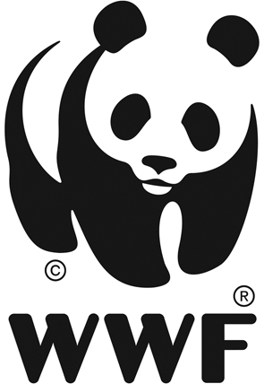
Logotyp 2:
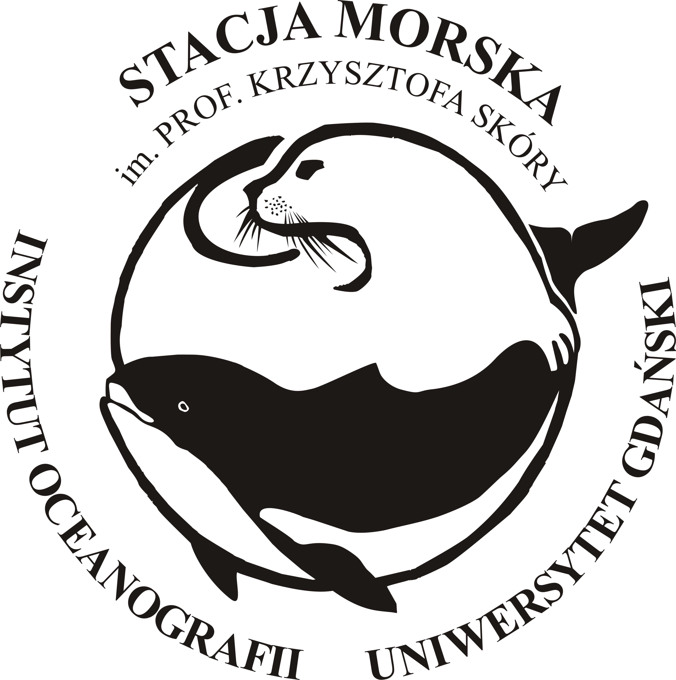

Napis Błękitny patrol WWF:

Logotypy unijne:


